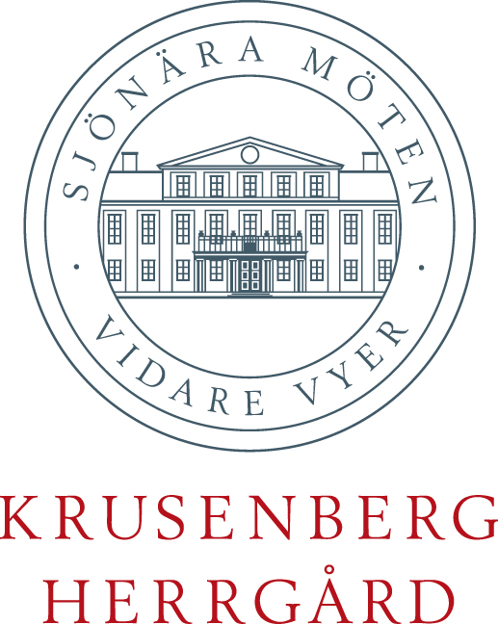

090624

Sveriges vackraste bastu? Krusenberg Herrgård öppnar exklusiv bastu och spa!

Nybyggda Sjöporten öppnar för gästerna med drift från Timeout.

Krusenberg Herrgård utökar nu sin verksamhet med Sjöporten, ett nybyggt hus med exklusiv bastu och spa-avdelning. Sjöporten är belägen precis vid vattenbrynet och innehåller två exklusiva vedeldade bastur med en storslagen utsikt över Mälaren. Det finns också en spa-avdelning med behandlingsrum och en relaxdel där gästerna kan koppla av. Hela huset är byggt och inrett för att passa alla som tycker om ” Det goda livet”.

Timeout i Sigtuna AB är det företag som kommer att driva Sjöporten. Timeout driver exklusiva anläggningar med ett brett utbud av spa-behandlingar samt aktiviteter för konferensgrupper och privatpersoner, allt med fokus på helheten och balansen mellan kropp, själ och sinne. Idag finns Timeout med spa och aktiviteter på ett av de större konferenshotellen i Sigtuna stad och som ett led i expansionsplanerna etablerar sig nu företaget på Krusenberg och Sjönära möten.

Birgitta Holmlund, hotellchef på Krusenberg Herrgård, är stolt över det nya huset;
”Vi erbjuder idag våra gäster en fantastisk miljö med vår vackra herrgård och park. Sjöporten blir ”kronan på verket”! Tillsammans med Timeout kommer vi att kunna erbjuda allt från massage och olika behandlingar till intressanta inspirationsföreläsningar inom olika områden samt yoga mm”.

Under början av juli kommer de vedeldade basturna att vara bokningsbara. Behandlingar och aktiviteter startas upp efter hand. I slutet av augusti slås dörrarna till Sjöporten upp för alla gäster att njuta av bastu, massage och spa-behandlingar. Mer information läggs ut på www.krusenbergherrgard.se kontinuerligt.

För mer information kontakta:
Birgitta Holmlund, Hotellchef Krusenberg Herrgård
Telefon: 0733-50 86 64, E-post: birgitta@krusenbergherrgard.se
www.sjonaramoten.se

Krusenberg Herrgård ingår tillsammans med FågelbroHus och Smådalarö Gård i gruppen Sjönära Möten, där alla hotell ligger vid vatten och inom 30-40 minuters radie från Stockholm city. Krusenberg Herrgård ligger vackert belägen på en udde i Mälaren, ca 15 minuter från Arlanda. Huvudsaklig målgrupp är mindre konferenser och möten samt weekendgäster, fester och bröllop. Hotellet rymmer 60 modernt utrustade rum samt konferensmöjligheter för grupper upp till 75 personer.

